Информация МБОУ СОШ №10 о мероприятиях, проводимых в рамках Регионального проекта Час духовности

20 февраля в МБОУ СОШ № 10 имени Б. А. Плетиня выдался необычным: началась Масленичная неделя. Первый день недели называется «Встреча» — встреча Масленицы. В этот день начинают печь блины.
Так как Масленица считалась одним из самых весёлых и радостных праздников, не могли не встретить его наши ребята из начальной школы. Классные руководители устроили для ребятишек настоящие гуляния: с блинами, играми, шутками и смехом. Весело и азартно встретили казачата Сырную седмицу.
Впереди Заигрыши, Лакомка, Широкий четверг, Тёщины вечерки, Золовкины посиделки, Прощеное воскресенье - у каждого дня Масленичной недели своё название и свои обычаи. Через народные праздники мы знакомимся с русскими народными традициями, обычаями, самобытной культурой нашего народа.

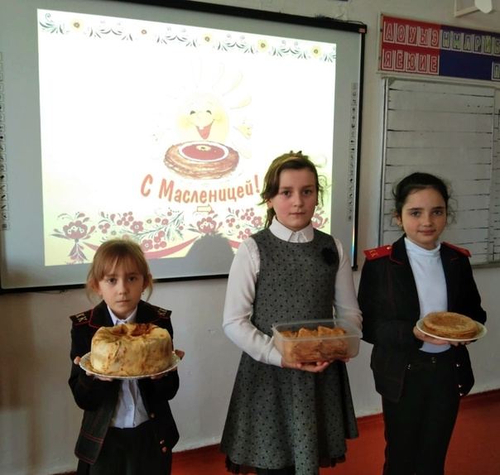

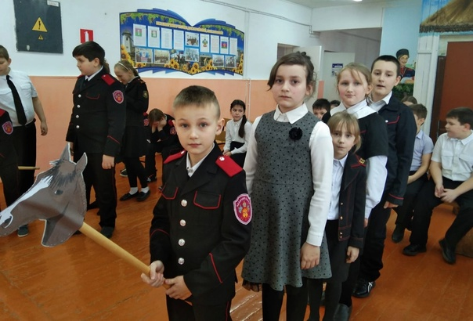
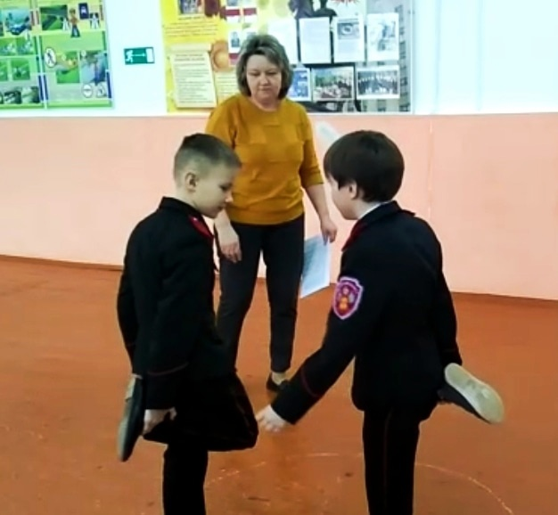

Крещение Господне - большой праздник для всех православных верующих. Наши казачата не могли не посетить в этот день Храм, находящийся в Новом Селе. Ведь в храме Святителя Луки Войно-Ясенецкого прошло торжественное освящение крещенской воды, проведенное настоятелем Храма иереем Александром Сафоновым.
Крещение Господне связано с событиями крещения Иисуса Христа в реке Иордан пророком Иоанном Предтечей. Он же Иоанн Креститель.
Крещенская вода считается святой, исцеляющей душу и тело.
Ею можно пользоваться на протяжении всего года.
Православие всегда служило духовной основой казачества. Так что учащиеся МБОУ СОШ № 10 имени Б. А. Плетиня, имеющей региональный статус "казачья образовательная организация", следуют традициям предков и изучают культуру казачества, всегда стоявшего на защите христианской веры.

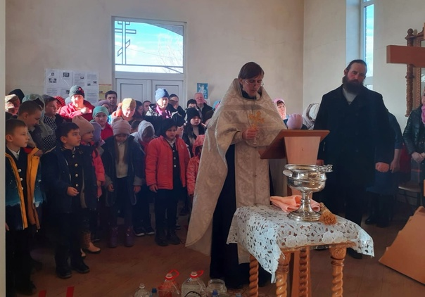

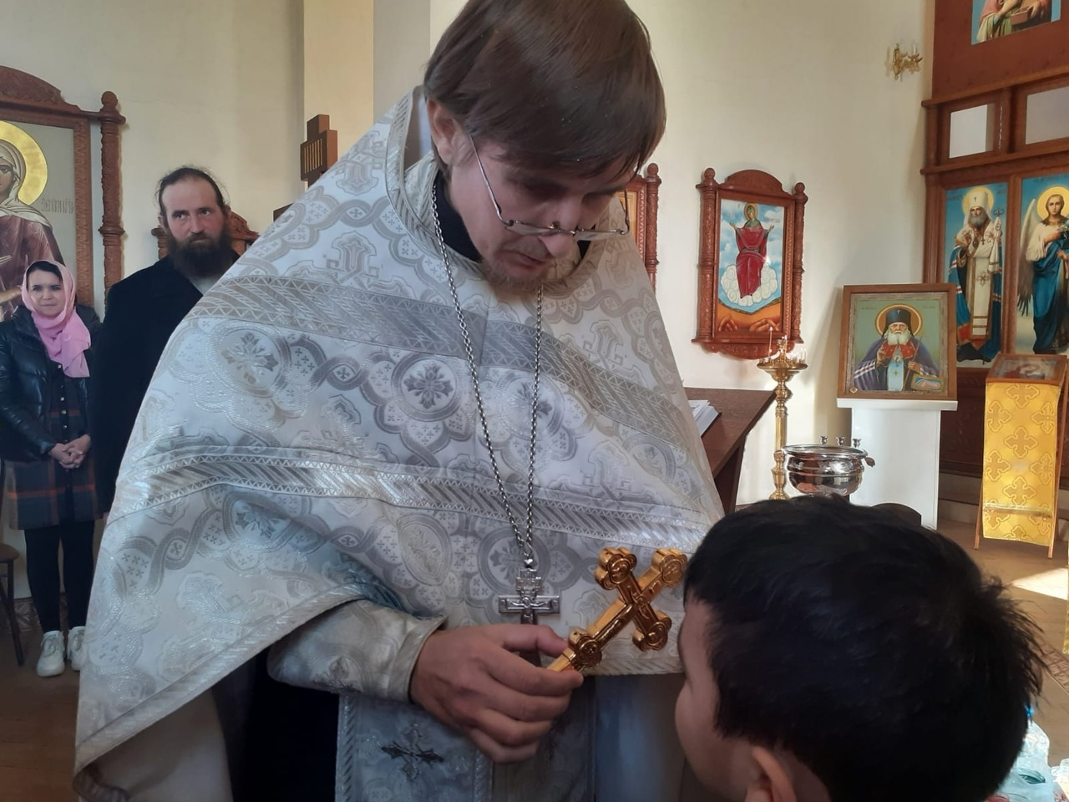

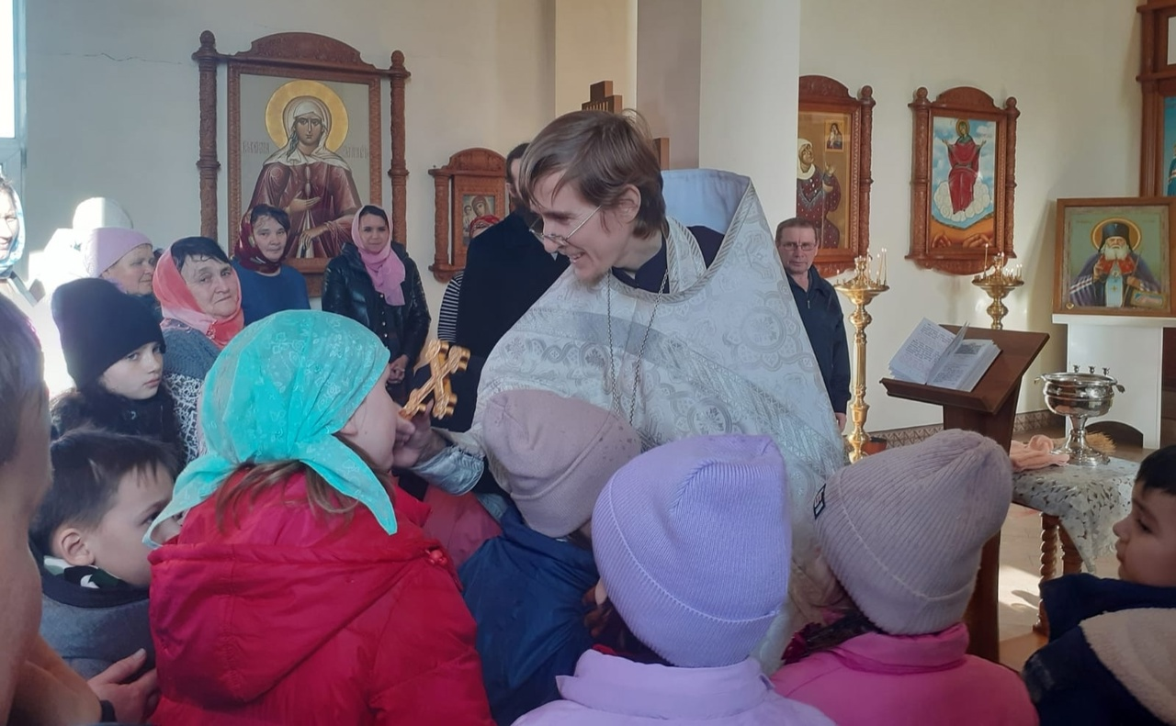

Важное событие, о котором мы не можем не упомянуть, - это окропление святой водой верующих. Для этого школу посетил настоятель Храма Святителя Луки Войно-Ясенецкого иерей Александр Сафонов. Эта ежегодная традиция окропления учебных помещений, учащихся, учителей и работников прижилась в нашей школе казачьей направленности, ведь связь казаков исстари была крепка с православными традициями. Батюшка теплыми словами напутствовал всех детей и сотрудников школы и поздравил их с Крещением Господним.

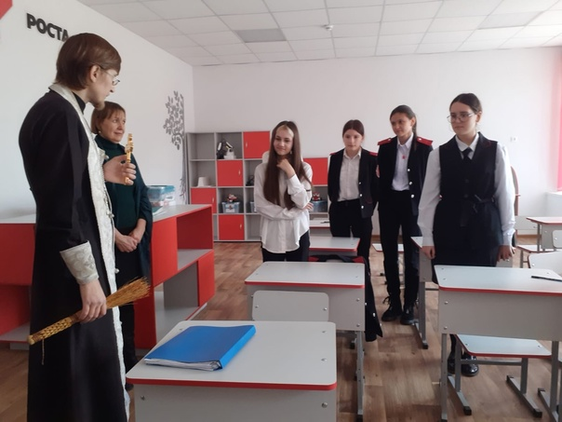

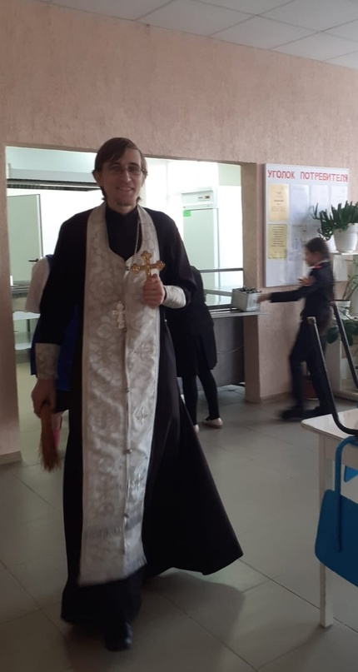

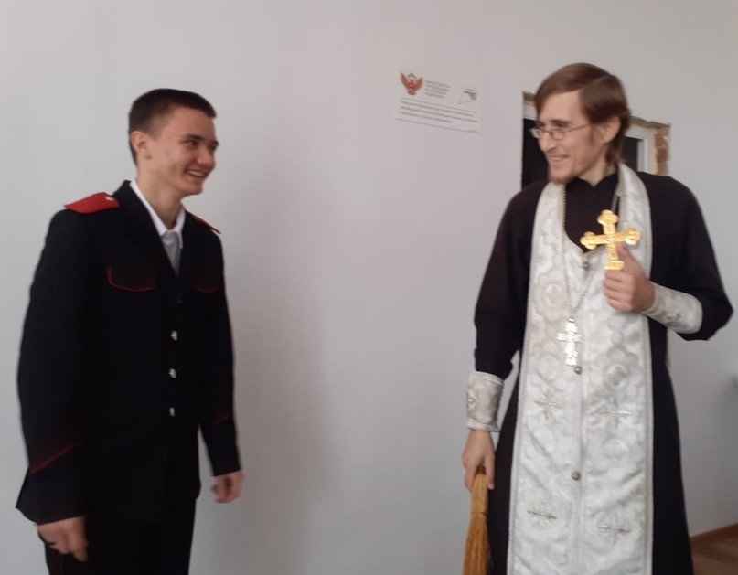

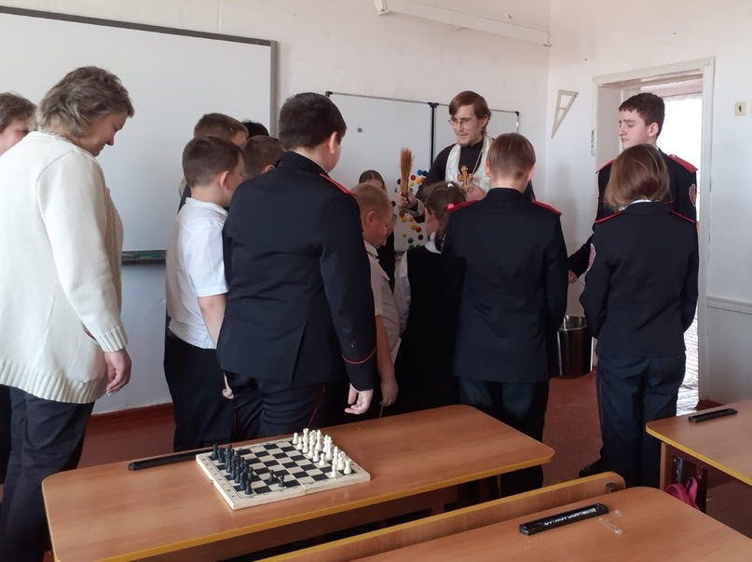

2 декабря, в Новосельском сельском клубе состоялся праздничный концерт, посвященный Дню матери-казачки. Штормовое предупреждение и резкий, порывистый ветер стали очевидной причиной того, что зал не был полон. Однако самые преданные зрители: родители и учителя - присутствовали на концерте, ведь артистами были наши дети, учащиеся МБОУ СОШ № 10 имени Б. А. Плетиня.
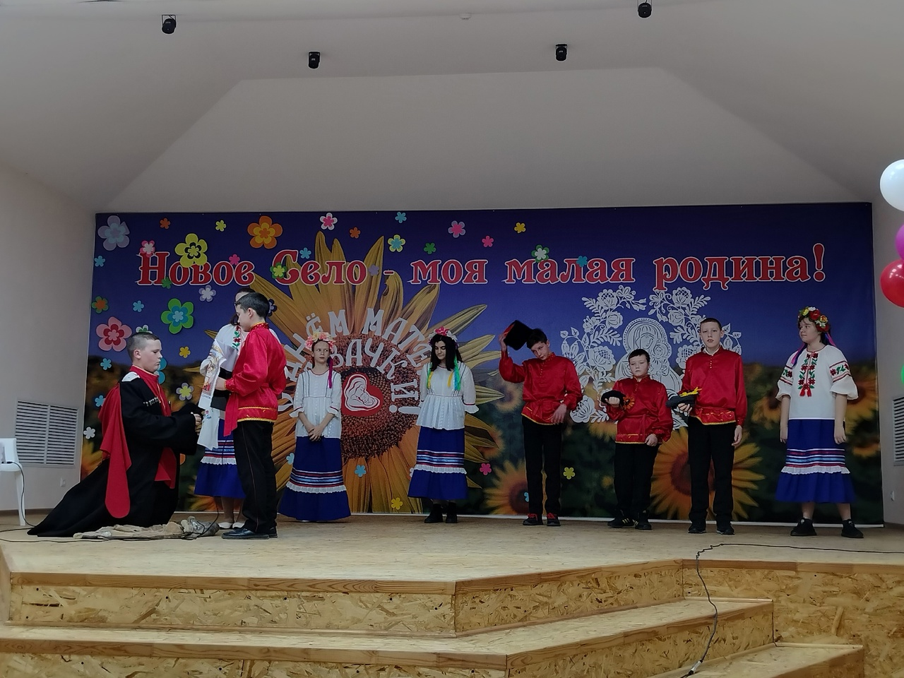
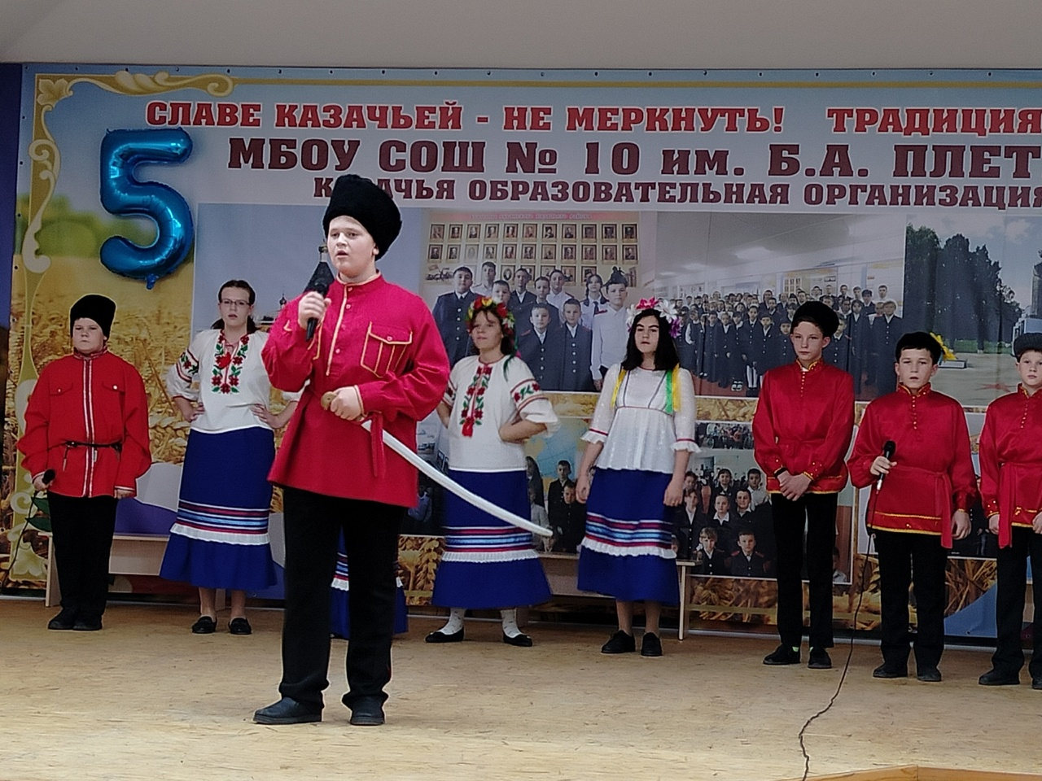
Ребята выступили с декламацией стихотворений, песнями, танцами. Продемонстрировали сценические этюды. Искренне старались для публики, присутствовавшей в зале.

